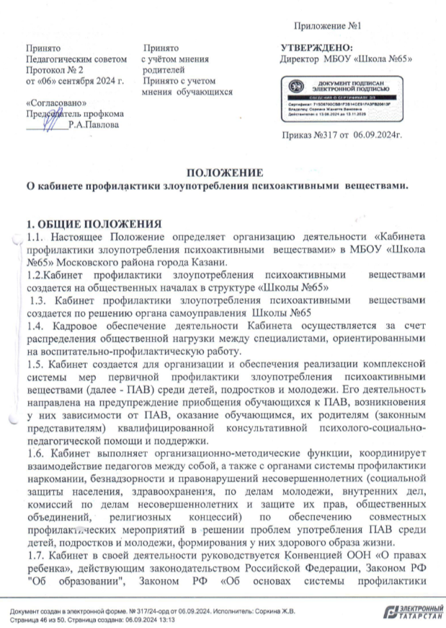

безнадзорности и правонарушений несовершеннолетних», «Концепцией профилактики злоупотребления психоактивными веществами в образовательной среде», законодательством, муниципальными правовыми актами, документами муниципального органа управления образованием, настоящим Положением. Уставом МБОУ «Школа №65».
1.8. Кабинет не является юридическим лицом, все виды бюджетной и внебюджетной деятельности ведутся в соответствии с порядком работы МБОУ «Школа №65».

2. ЦЕЛИ И ЗАДАЧИ КАБИНЕТА
2.1. Целями деятельности Кабинета являются:
2.1.1. Планирование, организация и обеспечение реализации комплексной системы мер первичной профилактики злоупотребления психоактивными веществами среди детей, подростков и молодежи МБОУ «Школа №65».
2.1.2. Организация межведомственного взаимодействия МБОУ «Школа №65» с органами системы профилактики наркомании, безнадзорности и правонарушений несовершеннолетних.
2.1.3. Оказание психолого-педагогической консультативной, диагностической и социально - правовой помощи обучающимся, попавшим в социально опасное положение, их родителям, (законным представителям), а также педагогам по вопросам своевременного выявления и коррекции последствий злоупотребления ПАВ, организации профилактической работы.
2.1.4.Подготовка специалистов, способных проводить комплексные мероприятия по профилактике зависимости от ПАВ.
2.2. Задачи деятельности Кабинета:
2.2.1.Проведение психолого-педагогического и социального анализа ситуации сложившейся в МБОУ «Школа №65», факторов, способствующих возникновению и распространению наркозависимости среди детей и подростков.
2.2.2.Просветительская работа среди учащихся МБОУ «Школа №65» г.Казани .
2.2.3.Обучение педагогов гимназии технологиям проведения профилактической работы с учащимися, родителями (законными представителями) и общественностью.
2.2.4. Ведение информационно-образовательной антинаркотической работы.
2.2.5.Организация семинаров, «круглых столов», внедрение обучающих программ, тренингов по вопросам профилактики употребления ПАВ, формирования здорового образа жизни.
2.2.6.Внедрение в МБОУ «Школа №65» педагогических, психологических и воспитательных технологий, обеспечивающих развитие потребностей здорового образа жизни мотивации отказа от приема ПАВ, а также технологий раннего обнаружения случаев употребления ПАВ учащимися.
2.2.7.Организация психолого-педагогического сопровождения обучающихся по вопросам профилактики употребления ПАВ.
2.2.8. Проведение тренингов, направленных на развитие у учащихся устойчивости к внешнему наркогенному давлению, преодоление внутреннего психологического дискомфорта, связанного с прекращением употребления ПАВ.
2.2.9. Формирование волонтерской группы «Самостоятельные дети» профилактики употребления ПАВ,
формирования здорового образа жизни из числа учащихся школы.
2.2.10. Оказание консультативной помощи учащимся МБОУ «Школа №65». г.Казани по вопросам профилактики употребления ПАВ, формирования здорового образа жизни.
3. ОРГАНИЗАЦИЯ ДЕЯТЕЛЬНОСТИ КАБИНЕТА
3.1.При организации работы Кабинета, созданного на общественных началах в МБОУ «Школа №65» Московского района г.Казани , в штатное расписание школы вносятся изменения с целью обеспечения кадрами Кабинета.

